**HỌC VIỆN CÔNG NGHỆ BƯU CHÍNH VIỄN THÔNG**

**VIỆN CÔNG NGHỆ THÔNG TIN VÀ TRUYỀN THÔNG**

**BÁO CÁO BÀI THỰC HÀNH SỐ 3**

**Môn: Cơ sở an toàn thông tin**

Sinh viên: Dương Đình Dũng

Mã sinh viên: B18DCAT033

Nhóm môn học: 1

Tổ thực hành: 2

Hà Nội, tháng 5 năm 2021

**5.1. Cài đặt các công cụ, nền tảng**

- Địa chỉ IP máy victim: 192.168.253.132

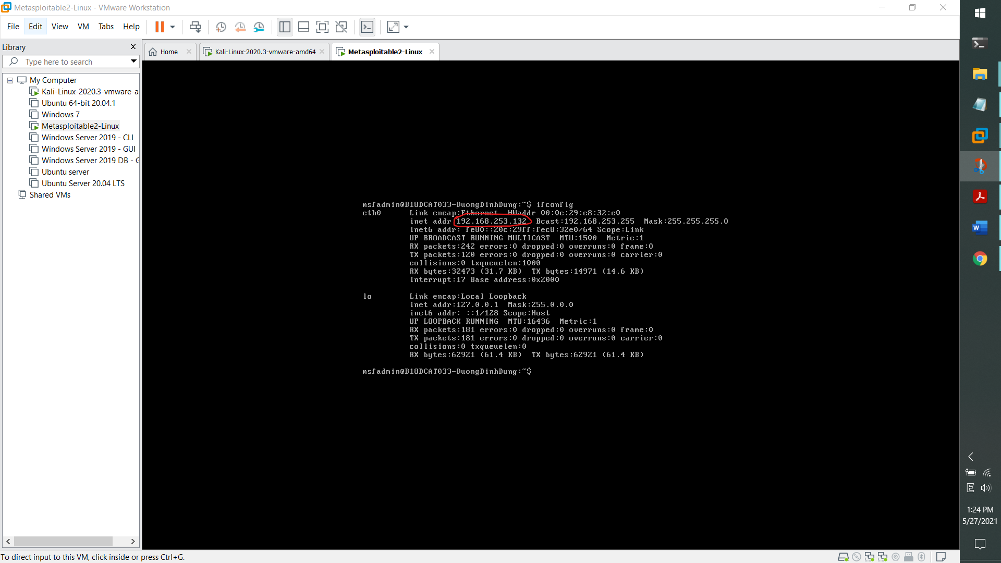

- Địa chỉ IP máy Kali: 192.168.253.129

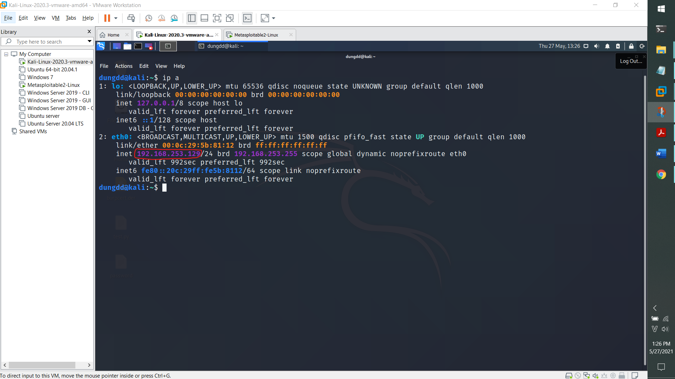

- Kiểm tra kết nối mạng giữa các máy:

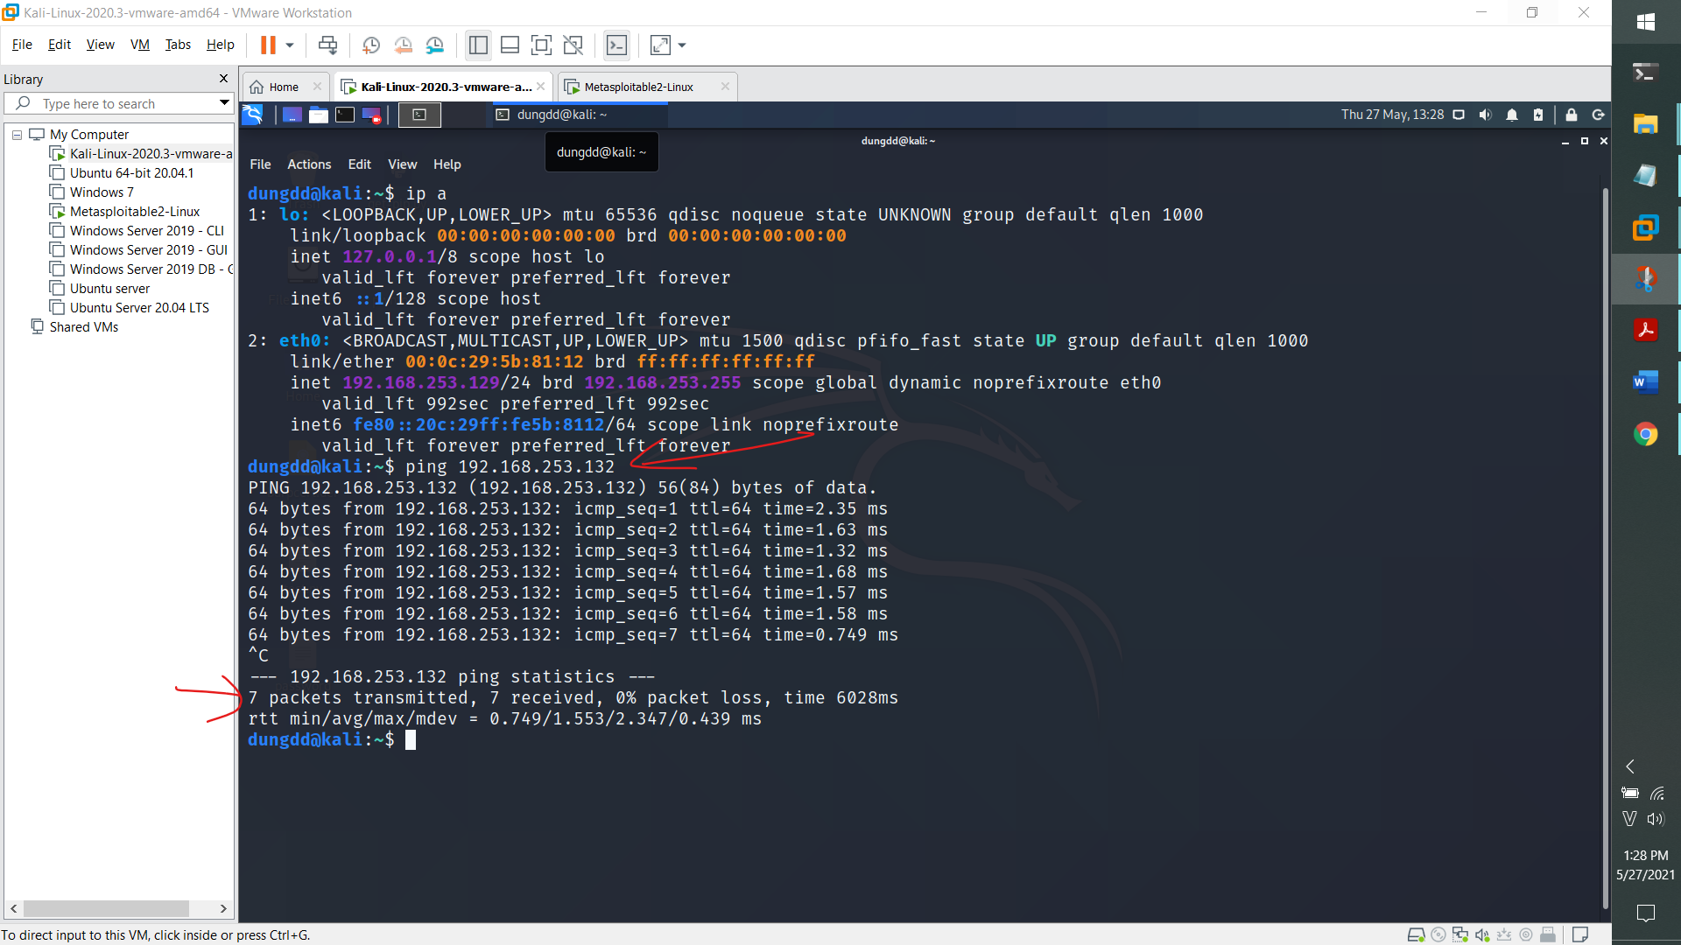

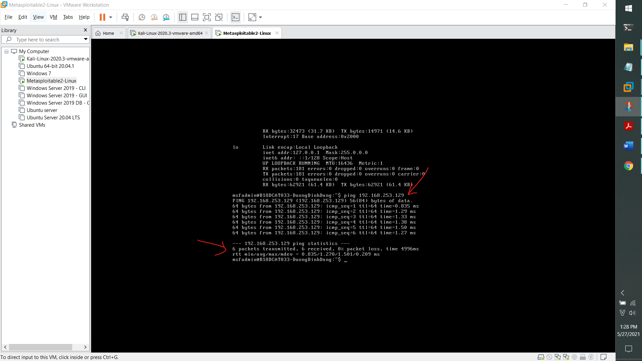

**5.2. Kiểm tra và cài đặt các NSE scripts cho nmap**

- Kiểm tra các NSE scripts có sẵn cho nmap:

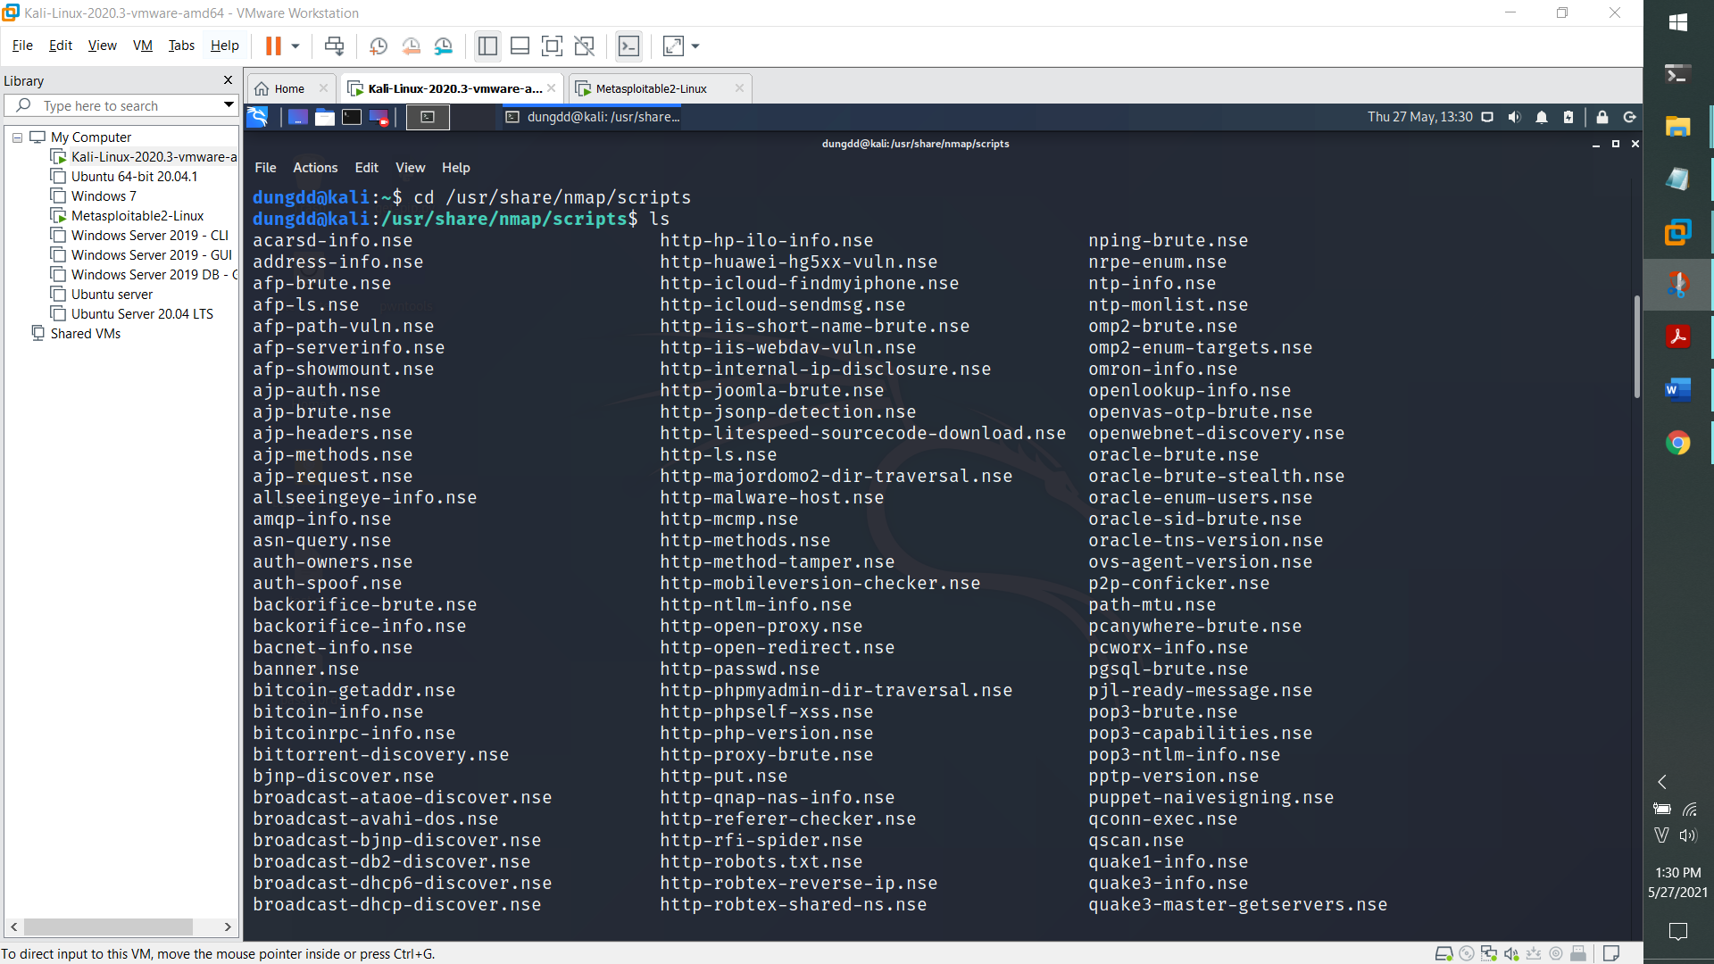

- Cài đặt CSDL nmap-vulners:

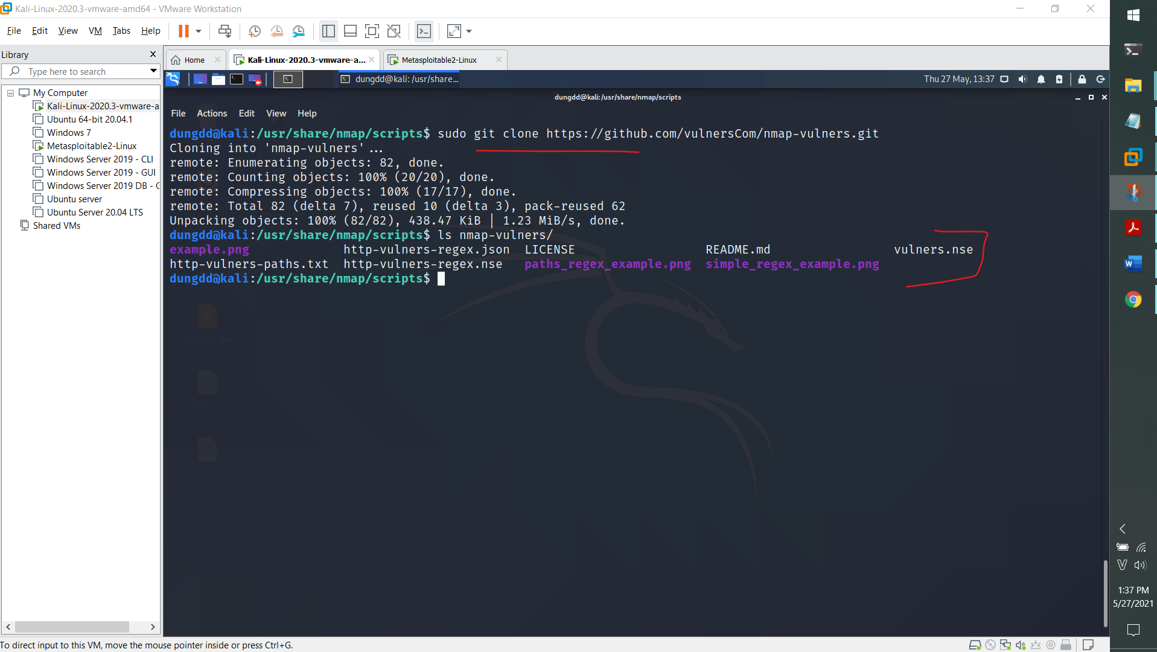

- Cài đặt CSDL vulscan:

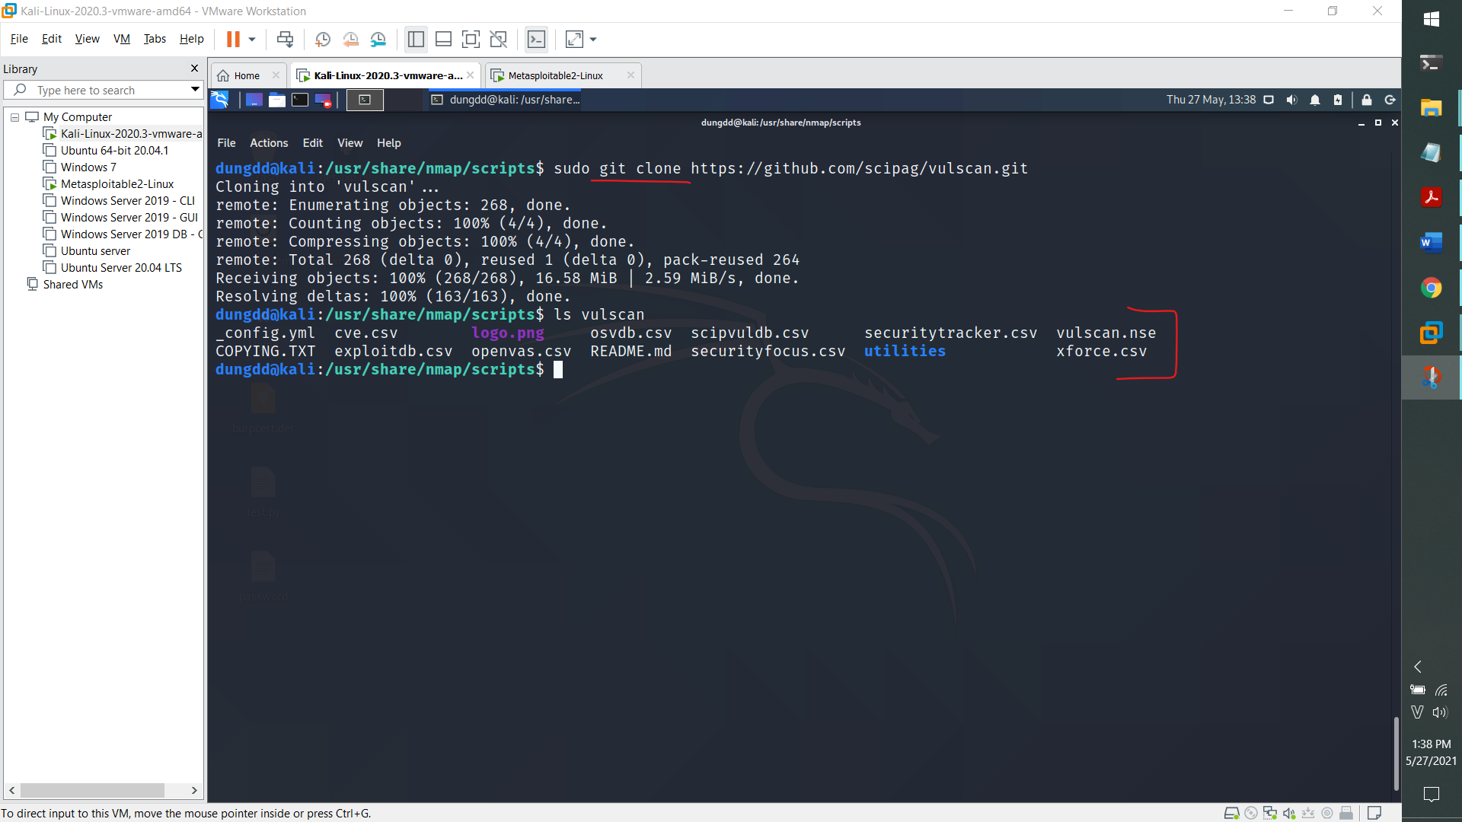

**5.3. Quét máy victim Metasploitable2 tìm các lỗ hổng tồn tại sử dụng NSE script với nmap**

nmap --script=vulscan/vulscan.nse -sV -p21 192.168.253.132

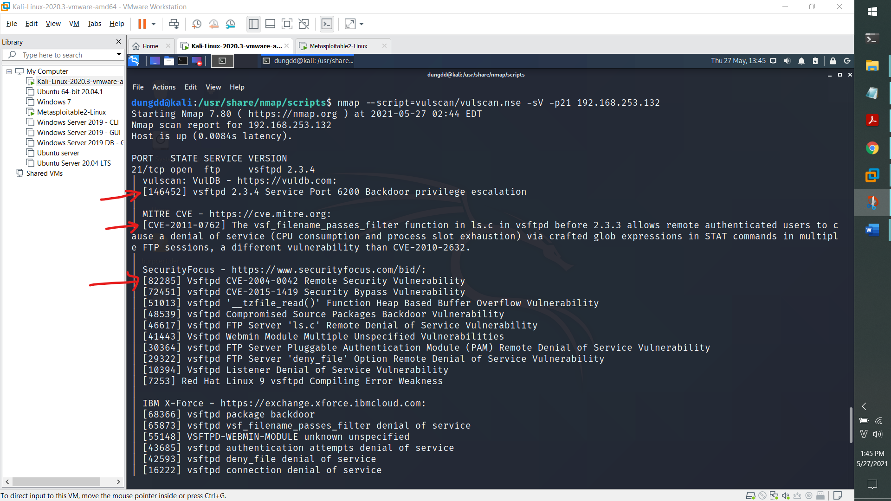

nmap --script=vulscan/vulscan.nse -sV -p22 192.168.253.132

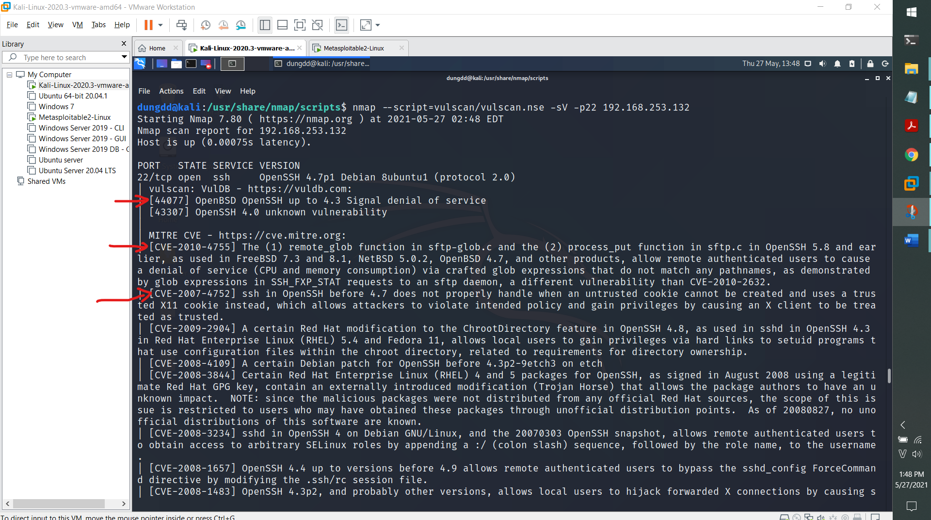

nmap --script=vulscan/vulscan.nse -sV -p23 192.168.253.132

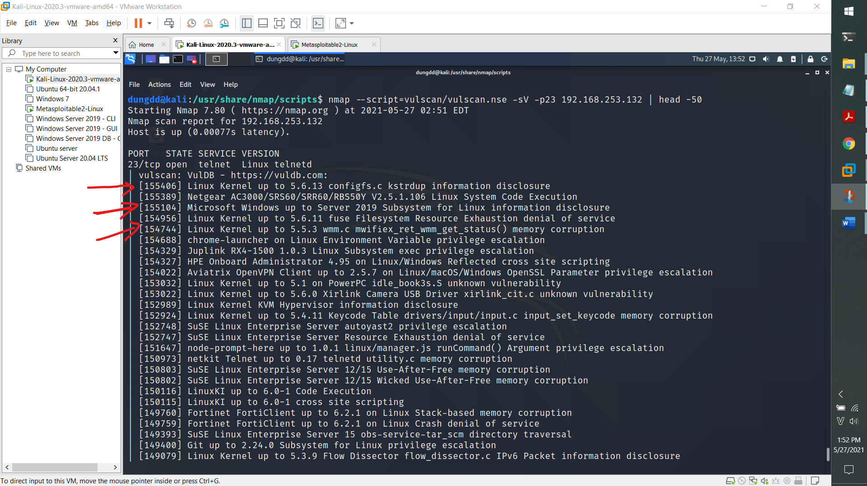

nmap --script=nmap-vulners/vulners.nse -sV -p21 192.168.253.132

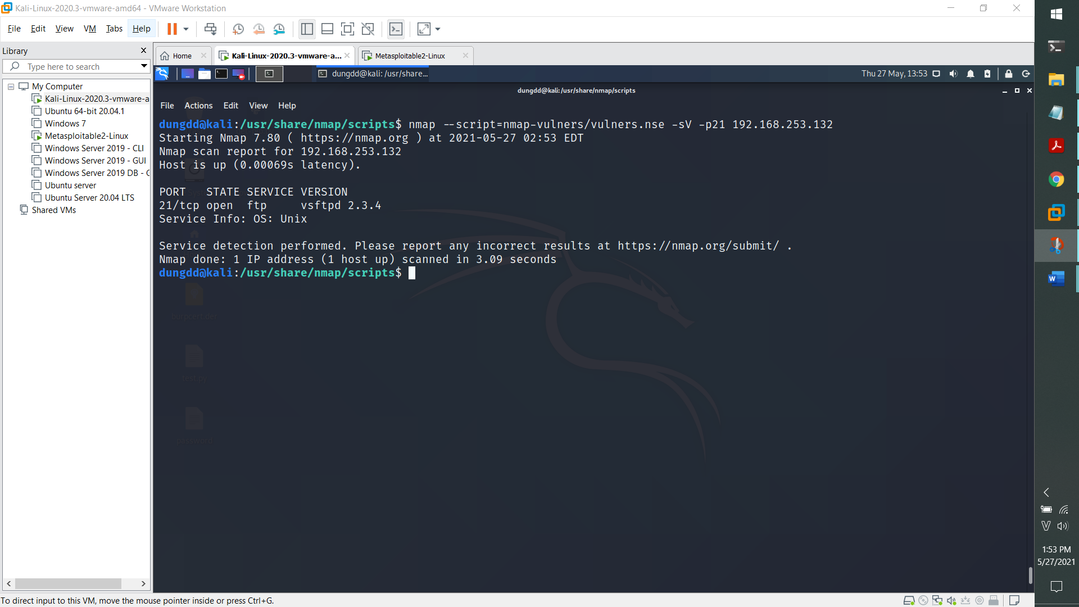

nmap --script=nmap-vulners/vulners.nse -sV -p22 192.168.253.132

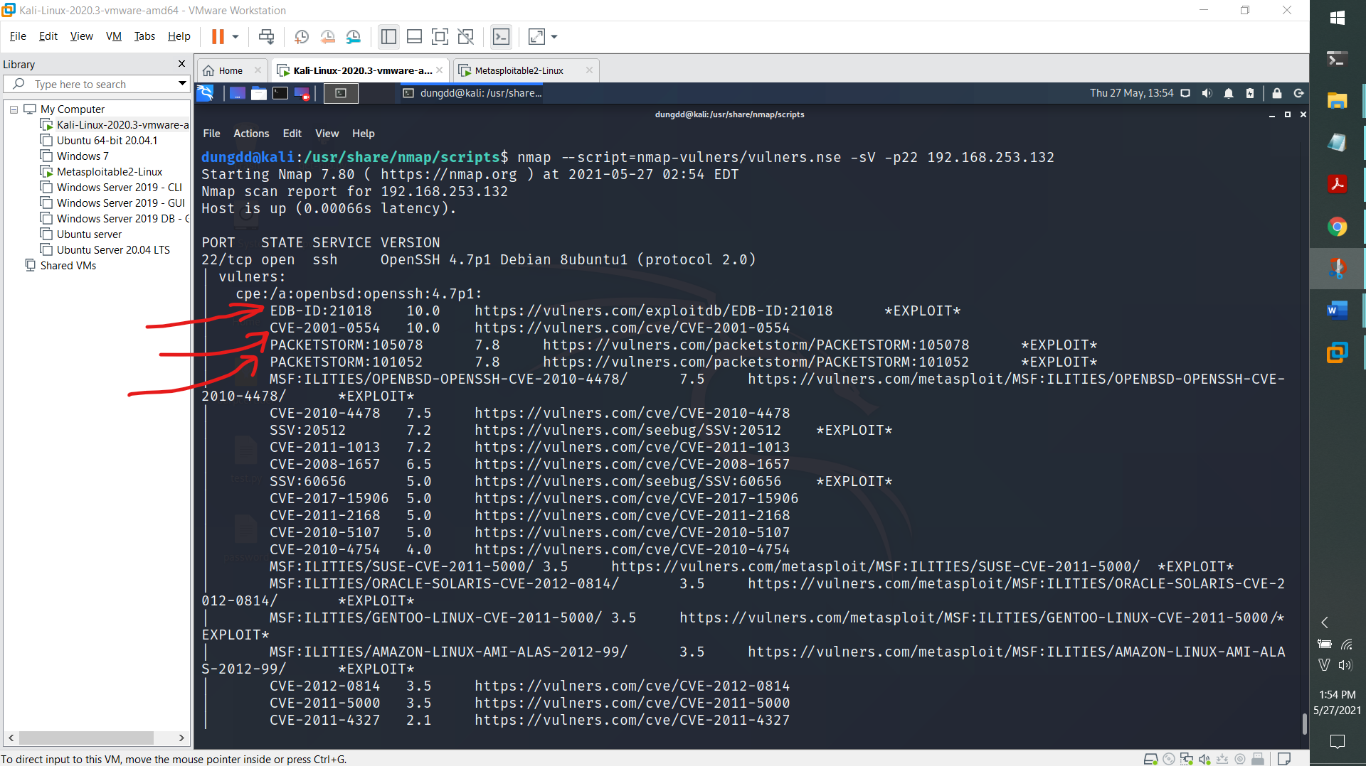

nmap --script=nmap-vulners/vulners.nse -sV -p23 192.168.253.132

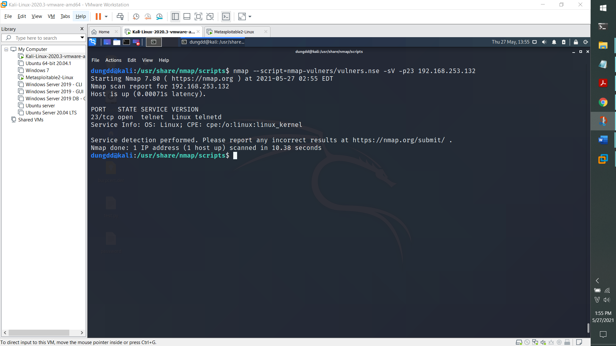

nmap --script=vulscan/vulscan.nse -sV -p80 192.168.253.132

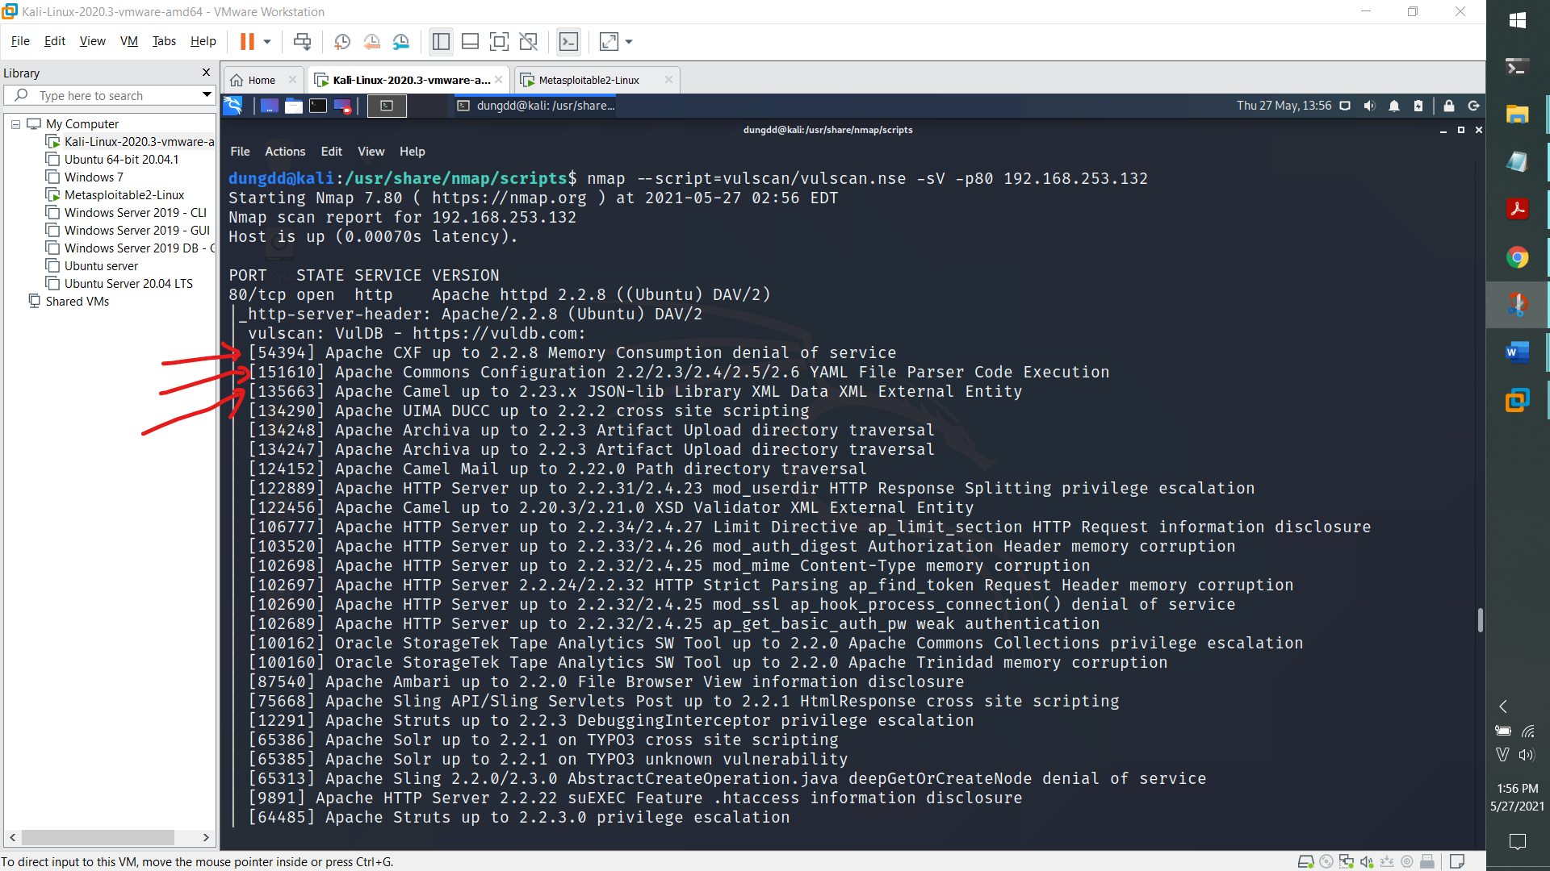

nmap --script=vulscan/vulscan.nse -sV -p139 192.168.253.132

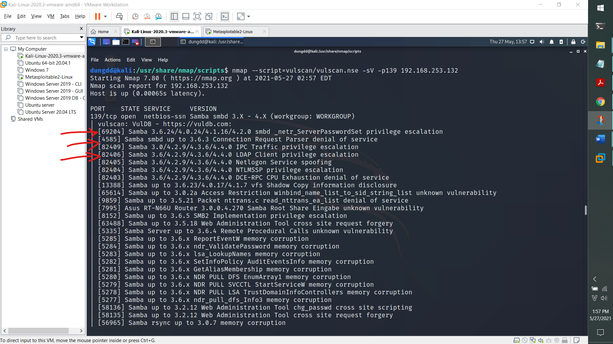

nmap --script=vulscan/vulscan.nse -sV -p5432 192.168.253.132

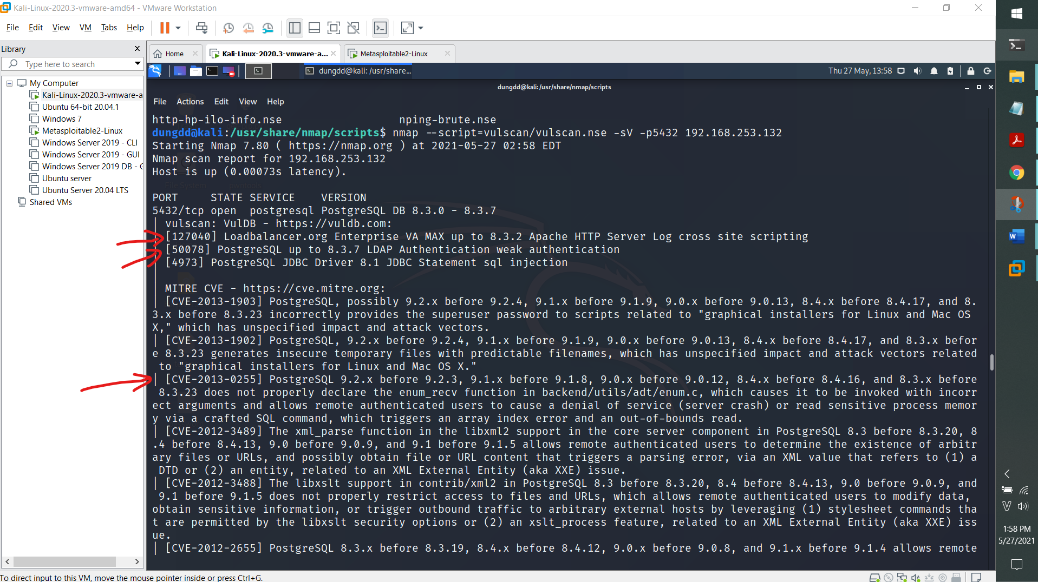

**3.3. Khai thác lỗi đăng nhập trên PostgreSQL, cổng 5432:**

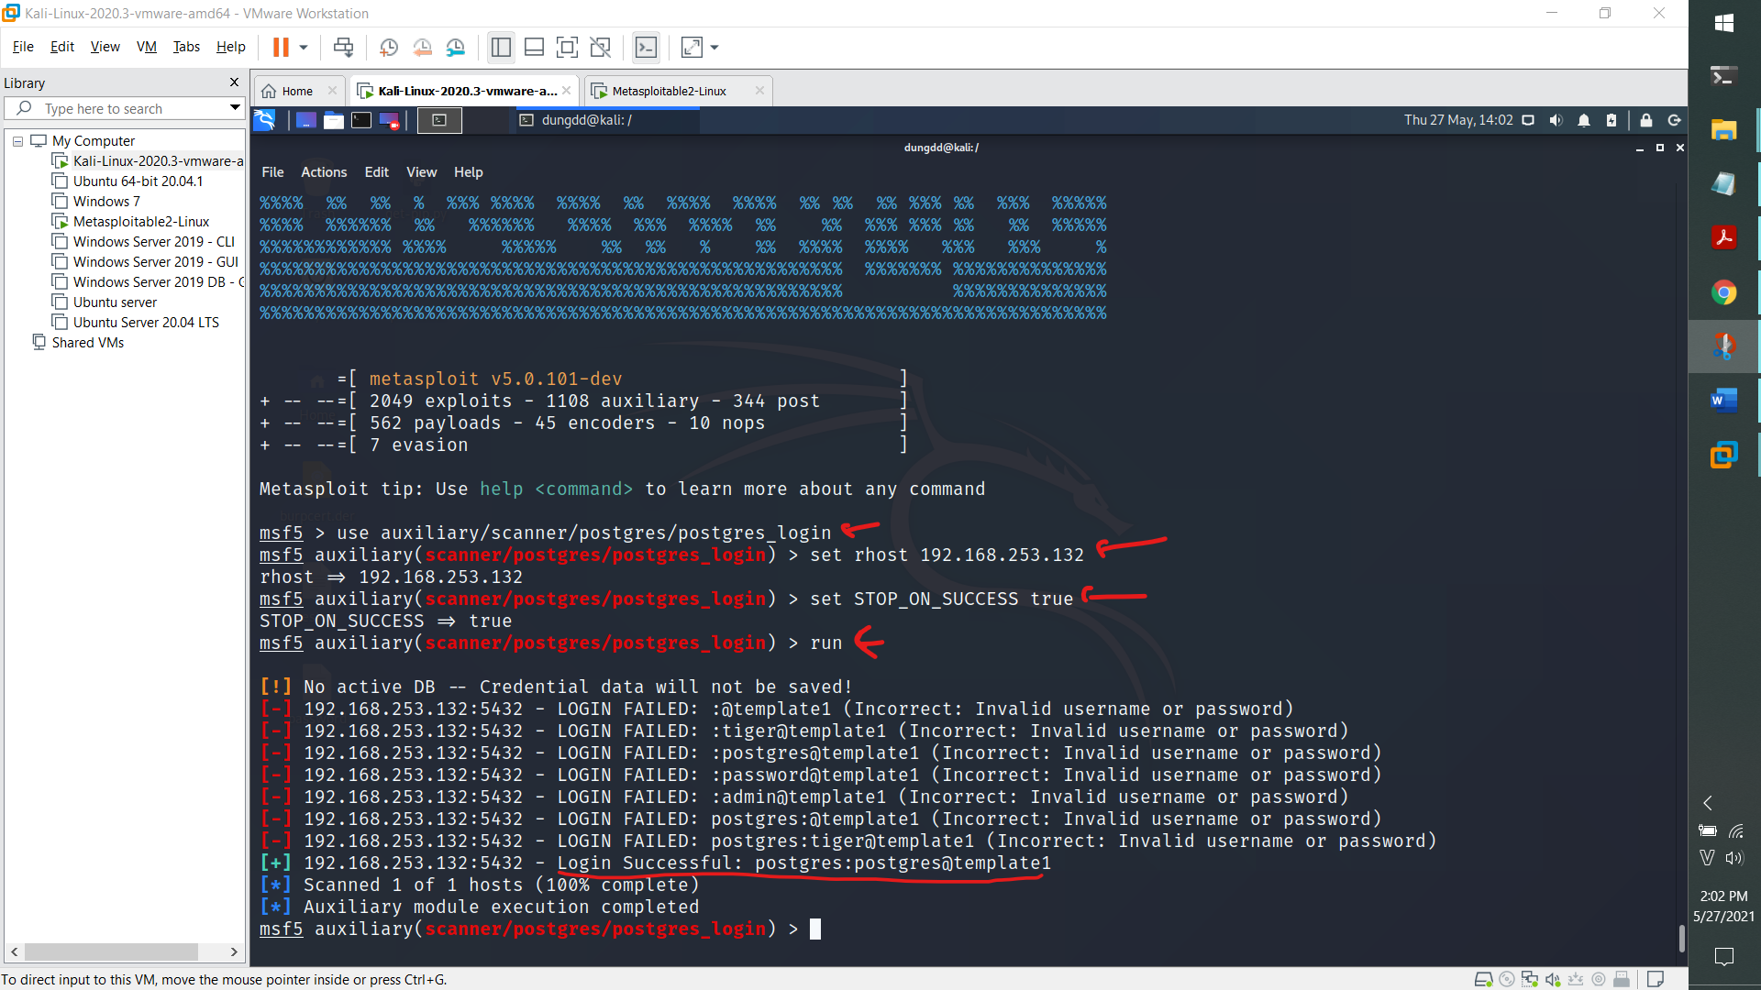

**3.4. Khai thác lỗi trên PostgreSQL cho phép mở shell chạy với quyền root:**

